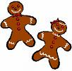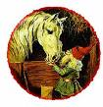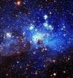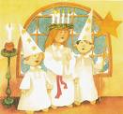 

**GENERASJONSSANG m/Trekanten**

Vi går 2 ganger til før jul med 4 og 5-åringene, 17.nov, og 8.des

**VEKTERKLUBBEN:**

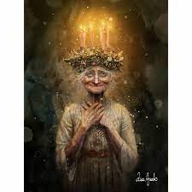

**SYNGENDE BARNEHAGE**

**FELLESSAMLINGER/ADVENT**

* **Fredag 2.desember** **HJERTESAMLING**
* **Fredag 9.desember** **JULETRE, LYS OG STJERNESAMLING**
* **Fredag 16.desember** **NISSESAMLING**
* **Fredag 23.desember** **JULESAMLING**